

高爾夫》高真榮重返世界第一，卡普秋、稻見萌寧前進百大
羅開Golf 頻道2019年7月30日 下午3:33
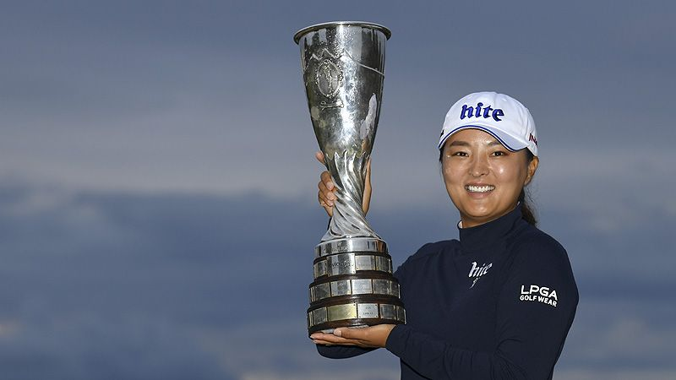
高爾夫》高真榮重返世界第一，卡普秋、稻見萌寧前進百大
【羅開新聞中心Minsey Weng綜合報導 圖╱Getty Images╱LPGA提供】自從2015年的朴仁妃（Inbee Park）之後，再也沒有人能夠單季帶走兩座大賽冠軍，不過同樣來自韓國的球后級人物高真榮（Jin Young Ko）做到了，上週日下午在Evian Resort Golf Club（愛維養高爾夫俱樂部）收到好友金孝周（Hyo Joo Kim）奉送的單洞三柏忌大禮，後來居上贏得The Evian Championship（愛維養錦標賽），並重返世界球后寶座。
這是高真榮繼今年四月初ANA Inspiration（全日空錦標賽）之後，再次拿下百分級的大賽冠軍，加上奪得價值六十二分的Bank of Hope Founders Cup（創辦人盃），平均積分拉升至8.93分，反倒超前朴城炫（Sung Hyun Park）0.43分。
現年二十四歲的高真榮，去年贏得一生只有一次機會的年度最佳新人，今年競爭力更上層樓，並在贏得年度首場大賽後取代朴城炫，成為史上第十四位世界球后，不過在位十二週，六月底又被對手要了回去。沒關係，高真榮用另一座大賽冠軍證明自己才是當今世界一姐，邁入第十三週的統治期。
金孝周栽在十四洞的三柏忌，不但爭冠失利，還得和美國選手Jennifer Kupcho（珍妮佛•卡普秋）及中國女將馮珊珊（Shanshan Feng）分享第二名，三人各得43.33分。金孝周和馮珊珊雙雙上升三席，分居十五和十七，而剛轉職業不到兩個月的卡普秋勁揚二百四十五席，挺進百大行列的七十五名。
同期間在日本埼玉縣的Ishizaka Golf Club（石?高爾俱樂部），日本選手?見萌寧（Mone Inami）在二十歲前一天，送給自己一座Century 21 Ladies Golf Tournament（二十一世紀女子賽）冠軍盃，獨得十六分，排名從一百四十七變成九十七名。
三分級的辛巡賽安排了紐約之戰－CDPHP公開賽，今年下放小聯盟磨練的美國選手Robynn Ree（蘿賓•蕾伊），贏得職業生涯首勝，新出爐的獎金榜躍居十一，有機會在明年重返大聯盟，另外世界排名前進至二百三十二位。

